特别提示：请诚信应考。考试违纪或作弊将导致严重后果！
成都理工大学工程技术学院
2020－2021学年第一学期
《概率论与数理统计》期末试卷A
注意事项：1. 考前请将密封线内的各项内容填写清楚；
2. 所有答案请直接答在答题纸上；
3．考试形式：闭卷；
4. 本试卷共 三 道 大题，满分100分， 考试时间120分钟。

题号 | 一 | 二 | 三 | 总分
分数
阅卷人
一、单项选择题（本大题共5小题，每小题3分，共15分）
在每小题列出的四个备选项中只有一个是符合题目要求的，请将其代码填写在题后的括号内。错选、多选或未选均无分。
1、若事件满足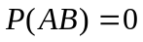，则以下正确的是 （ ）
A）、与互不相容 B）、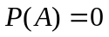或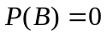
C）、与同时出现是不可能事件 D）、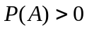，则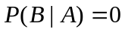
2、设当事件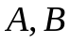同时发生时，事件发生，则 （ ）
A）、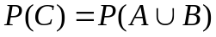 B）、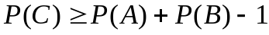
C）、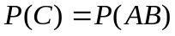 D）、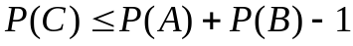
3、设随机变量～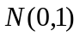，的分布函数为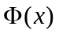，则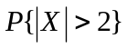的值为
（ ）
A）、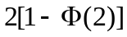 B）、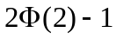 C）、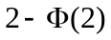 D）、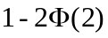
4、下列函数中，（ ）是某随机变量的分布函数. （ ）
A. 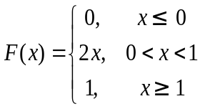 B. 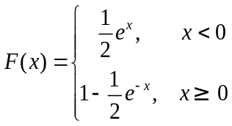
C. 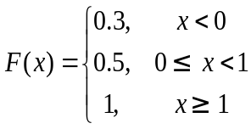 D. 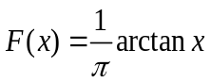，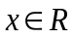
5、设随机变量与不相关，则以下正确的是 （ ）
A）、与相互独立 B）、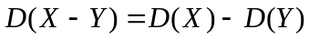
C）、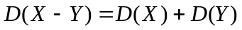 D）、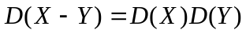

二、填空题（本大题共10小题，每空3分，共30分）
请在每小题的空格中填上正确答案。错填、不填均无分。
1、1. 一个宿舍中住有6位同学，则6人中恰有4人生日在同一月份的概率

是 。
2、若事件仅发生一个的概率为0.4，且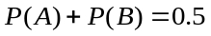，则至少有

一个不发生的概率为 。
3、设随机变量服从泊松分布，且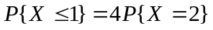，则

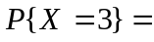 。
4、设随机变量(X, Y)的分布函数为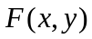，其联合概率分布为
Y  X | 0 | 1 | 2
-1 | 0.2 | 0 | 0.1
0 | 0 | 0.4 | 0
1 | 0.1 | 0 | 0.2
则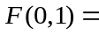 。
5、设二维随机变量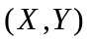服从区域上的均匀分布，其中
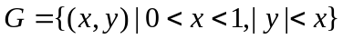，则的联合密度函数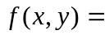 。
6、设随机变量～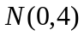,随机变量服从（0，4）上的均匀分布，并且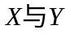

相互独立，则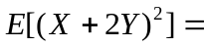 。
7、设总体与相互独立，且都服从，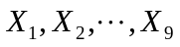为来自总体的样本，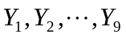为来自总体的样本，则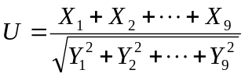服从 分布（要求给出自由度）
8、设为来自总体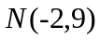的样本，为样本的均值，则服从的分布是 。
9、设总体～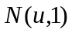，为未知参数，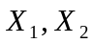为总体的样本，若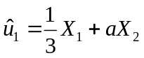与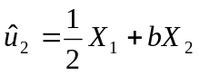都是的无偏估计量，但 更有效。
10、设某机器的零件长度（单位：cm）～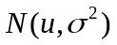，今抽取容量为16的样本，测得样本的均值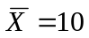，样本的方差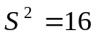，则的置信度为0.95的置信区间为 。
（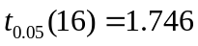，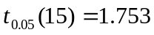，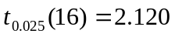，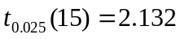，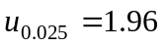，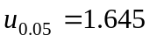）
三、计算题（本大题共5个题，每题11分，共55分；）
1、在一个肿瘤治疗中心，有大量可能患肺癌的可疑病人，这些病人中吸烟的占45%。据以往记录，吸烟的可疑病人中有90%确患有肺癌，在不吸烟的可疑病人中仅有5%确患有肺癌
(1)在可疑病人中任选一人，求他没有患有肺癌的概率；
(2)在可疑病人中选一人，已知他患有肺癌，求他是吸烟者的概率。

2、设随机变量的概率密度函数是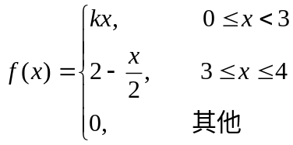，求（1）、的值；（2）、的分布函数；（3）、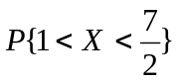

3、设二维随机变量的联合分布律为
Y  X | 0 | 1 | 2
0 | 0.1 | 0.2 | 0.1
1 |  | 0.1 | 0.2

求：（1）、的值；（2）、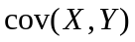；（3）、与是否独立？是否相关？

4、现有一批钢材，其中80%的长度不少于3m，先从钢材中随机取出100根，求长度小于3m的钢材数不超过30的概率。
（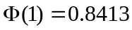，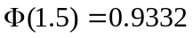，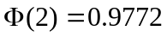，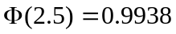）

5、某种零件的尺寸方差为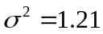，对一批这类零件检查6件的尺寸数据（单位：毫米）为：
32.56 29.66 31.64 30.00 21.87 31.03
设零件的尺寸服从正态分布，问这批零件的平均尺寸能否认为是32毫米？（

